作 者 推 荐

作者简介：


戈登·科曼（Gordon Korman）写过五十多部中学生和青少年小说。最受欢迎的作品包括《纽约时报》（The New York Times）排名第一的畅销书The 39 Clues: One False Note，The Juvie Three，Son of the Mob，Born to Rock和Schooled。尽管戈登在高中时没有踢过橄榄球，但他一直是橄榄球忠实球迷和球赛季票持有者。他说：“我一直对橄榄球中的‘碰撞文化’着迷，并且想要探索它——不仅想从精彩的电影中探索它，还想从它的黑暗面探索它。”戈登与家人住在纽约长岛。



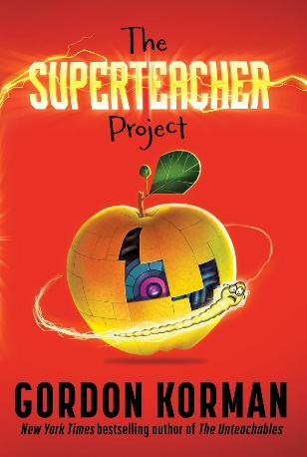
中文书名：《超级教师计划》
英文书名：The Superteacher Project
作 者：Gordon Korman
出 版 社：HarperCollins
代理公司：Curtis Brown US / ANA
页 数：304页
出版时间：2024年1月9日
代理地区：中国大陆、台湾
审读资料：电子稿
类 型：儿童文学
版权已授：加拿大、土耳其
繁体中文已授权！

- 荣获2023年B&N 年度最佳图书（B&N Best Books of the Year List 2023）
- 亚马逊月最佳图书（Amazon Best Book of the Month）
- 获得了来自School Library Journal和Booklist的星级评论。

内容简介：

这本书是由畅销书《重新开始》（Restart）和《不可教化》（The Unteachhables）的作者戈登·科曼(Gordon Korman)创作的。他讲述了一个有趣的、关于一位神秘的新老师的故事。原来这位老师是一个来自秘密实验项目的人工智能机器人（AI）……

奥利弗·扎恩(Oliver Zahn)是布莱特林中学(Brightling Middle School)的“纸团球”冠军，自称是校规破坏者，他不喜欢他的新班主任艾德埃克特先生。这家伙有点僵硬，从不微笑，并且总是把他们看作“小学生”。最糟糕的是，在奥利弗还没来得及搞他的招牌恶作剧之前，艾德埃克特先生就抓住了他！是时候让奥利弗和他最好的朋友内森，向这位新老师展示谁才是老大了。

但随着时间的流逝，他们开始意识到艾德埃克特先生并不像他们所期望的那样，他有一种不可思议的能力，能够记住歌词或一切琐事。当女子曲棍球队需要一个新教练时，他突然变成了一个专家，前去指导；当其他老师把工作丢给他时，他从不抱怨，即使是在餐厅值班或是监督留堂。克服重重困难，艾德埃克特先生开始变成了布莱特林最受欢迎的老师。

尽管如此，奥利弗和内森还是觉得有些可疑。他们决心要弄清这个谜团的真相：艾德埃克特先生到底是怎么回事?

媒体评论：

“在这次有趣而刺激的郊游中……科曼一如既往地站在孩子们那边。这个故事由多位叙述者转述，既提供了有效教学方法的不同观点，也提供了关于“人格”概念的思考素材。
——Booklist（星评）

“一个曲折的校园故事，有着幽默、洞察力和同理心。” ——Kirkus Reviews

“一本笔触敏锐、节奏快的读物。” ——Publishers Weekly

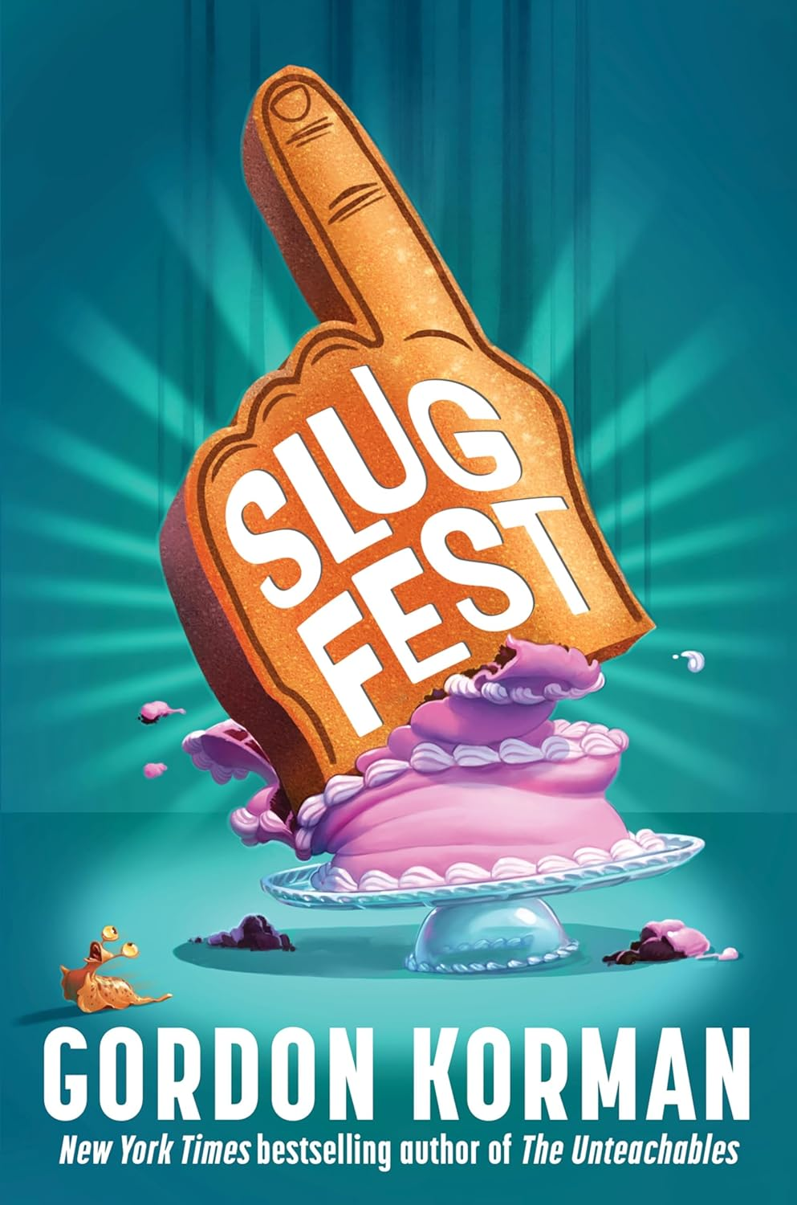
中文书名：《激战》
英文书名：Slugfest
作 者：Gordon Korman
出 版 社：HarperCollins
代理公司：Curtis Brown US / ANA
页 数：304页
出版时间：2025年2月27日
代理地区：中国大陆、台湾
审读资料：电子稿
类 型：儿童文学
版权已授：加拿大

- 亚马逊为9-12岁儿童挑选的2024年1月最佳图书
（Amazon Best Book of the Month for Children's Ages 9-12 pick for January 2024）
- 获得了来自Kirkus和BookPage的星级评论。

内容简介：

这本书出自畅销书《重新开始》（Restart）的作者戈登·科曼(Gordon Korman)之手，讲述了一群因为体育课挂科而被迫参加暑期补习班的“失败者”们的故事，令人捧腹大笑。

亚什是罗宾内特中学（Robinette Middle School）最优秀的运动。事实上，他表现得非常好，以至于他已经在高中的资浅代表队（JV）打球了。当他得知自己的资浅代表队（JV）训练让他无法获得八年级体育课的州政府规定学分时，他感到非常震惊。为了毕业，他必须在暑期学校参加体育等效课程（PEE），也就是所谓的“激战”（Slugfest），来获得学分。

亚什开始认识他的同伴们：学术明星凯登，但他的身体素质极差，在体育方面一无是处；忙着互相残杀的双胞胎萨拉和斯图尔特；臭名昭著的恶作剧者杰西；抗议一切的阿贝拉；以及本来是天生的运动员，但发誓不再参加体育运动的克洛。

但当他们中的一个人试图揭露一个可能让他们在暑期学校的所有时间都白费了的丑闻时，亚什不得不采取极端的行动。与学校里最无能的一群人联手确实会让人大吃一惊，而他们的老师可能正隐藏着一个最大的惊喜…

媒体评论：

“这是一部以‘少棒闯天下’为背景的中学闹剧。在充满公众与个人胜利的故事中，甜点并不是唯一的甜蜜。”
——Kirkus评论（星级评价）

“一个充满欢乐和温情的动人故事。" ——BookPage（星级评论）

“科曼平衡了幽默与情感，讲述了一个既可信又有点古怪、现实、傻里傻气的故事。生动的对话，独特的人物描绘，以及疯狂的情节使这个生动的故事以轻快的节奏发展。”
—— Publishers Weekly

“《Slugfest》的第一人称叙述是在团队成员之间一章一章地进行轮换。虽然不是每个作家都能成功地使用这种技巧，但科曼让它看起来毫不费力，他有能力创造出令人难忘的个人角色。在整个过程中可能会有一些惊喜，但粉丝们可以期待一个令人满意的结局。亚什在这本胸怀大志的小说中学到了友谊和团队合作的价值。”
——Horn Book杂志

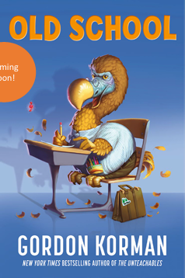
中文书名：《老派少年：德克斯特》
英文书名：OLD SCHOOL
作 者：Gordon Korman
出 版 社：HarperCollins
代理公司：Curtis Brown US / ANA
页 数：288页
出版时间：2025年1月
代理地区：中国大陆、台湾
审读资料：电子稿
类 型：儿童文学

内容简介：

德克斯特·福尔曼（Dexter Foreman）十二岁，哦不，是即将八十岁了。他从六岁起就和祖母一起住在松树退休村（Pines Retirement Village），因此，他与老年人相处得比同龄人更好。他一直在家里接受村民们的教育，直到县里的劝学官员出现，他宣布德克斯特必须去当地的中学学习。

在学校里，德克斯特表现得很突出。他穿得像个爷爷并且脾气古怪，他对电影和音乐的品味还停留在几十年前。只有少数的学生——比如校报记者吉安娜·格雷科（Gianna Greco）觉得他很有趣。而对于大多数学生来说，他就是个怪人。

因为成长环境的原因，德克斯特可以用他值得信赖的瑞士军刀修理任何物品。这在他们周围的旧校舍摇摇欲坠时派上了用场。这也让德克斯特陷入了一个尴尬的境地，这有可能成就他的学生生涯，也可能毁掉。

德克斯特愿意不惜一切代价回归他在松树村的旧生活。但当他的愿望终于要实现时，他的新旧世界观开始发生碰撞，震惊了所有人，尤其是他自己。

感谢您的阅读！
请将反馈信息发至：版权负责人
Email：Rights@nurnberg.com.cn
安德鲁·纳伯格联合国际有限公司北京代表处
北京市海淀区中关村大街在地图中查看甲59号中国人民大学文化大厦1705室, 邮编：100872
电话：010-82504106, 传真：010-82504200
公司网址：http://www.nurnberg.com.cn
书目下载：http://www.nurnberg.com.cn/booklist_zh/list.aspx
书讯浏览：http://www.nurnberg.com.cn/book/book.aspx
视频推荐：http://www.nurnberg.com.cn/video/video.aspx
豆瓣小站：http://site.douban.com/110577/
新浪微博：安德鲁纳伯格公司的微博_微博 (weibo.com)
微信订阅号：ANABJ2002


